Приложение №1

Здания и помещения государственных учреждений образования Сморгонского района, планируемые к сдаче в почасовую аренду

Наименование объекта | Местораспо-ложение объекта | Характеристика объекта | Площадь, м. кв. | Предполагаемое назначение объекта | Способ подачи в аренду | Примечание | Фото объекта или помещения
Государственное учреждения образования «Учебно-педагогический комплекс Вишневский ясли-сад-средняя школа» | ул. Центральная, д. 73, аг.Вишнево, Сморгонский район, Гродненская область | Двухэтажное здание. Центральное газо-, водоснабжение и отопление, центральная канализация, есть освещение. | помещение столовой, общей площадью 104,6 кв.м. | Проведение организационных мероприятий | Прямой договор аренды | Коэффициент в зависимости от спроса на недвижимое имущество установлен в размере 3,0 к базовой ставке. | 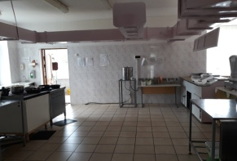  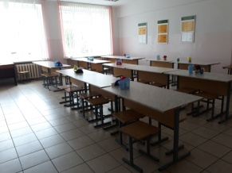
Государственное учреждения образования «Учебно-педагогический комплекс Войстомский ясли-сад-базовая школа» | пер. Школьный, д.1, аг. Войстом, Сморгонский район, Гродненская область; | Трехэтажное здание. Центральное газо-, водоснабжение и отопление, центральная канализация, есть освещение. | помещение столовой, общей площадью 89,09 кв.м., | Проведение организационных мероприятий | Прямой договор аренды | Коэффициент в зависимости от спроса на недвижимое имущество установлен в размере 3,0 к базовой ставке. | 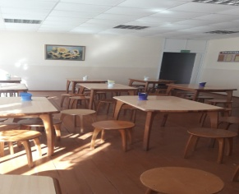  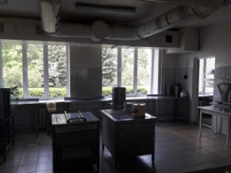
Государственное учреждения образования «Учебно-педагогический комплекс Жодишковский ясли-сад-средняя школа» | ул. Школьная, д. 37, аг.Жодишки, Сморгонский район, Гродненская область | Двухэтажное здание. Полы – деревянные. центральное газо-, водоснабжение и отопление, центральная канализация. | помещение столовой общей площадью 104,7 кв.м., вестебюля, общей площадью 65,5 кв.м., спортивного зала общей площадью 150,5 кв.м. | Проведение организационных мероприятий | Прямой договор аренды | Коэффициент в зависимости от спроса на недвижимое имущество установлен в размере 3,0 к базовой ставке. | 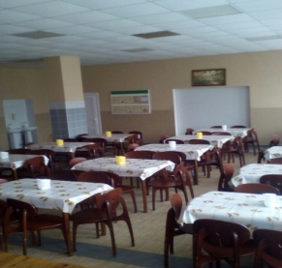  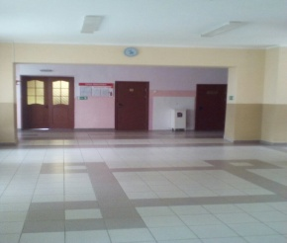  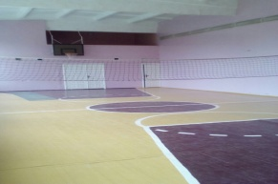
Государственное учреждения образования «Учебно-педагогический комплекс Залесский ясли-сад-средняя школа» | ул. Огинского, д. 15, аг.Залесье, Сморгонский район, Гродненская область | Двухэтажное здание. Центральное газо-, водоснабжение и отопление, центральная канализация, есть освещение. | помещение столовой, общей площадью 216,8 кв.м. | Проведение организационных мероприятий | Прямой договор аренды | Коэффициент в зависимости от спроса на недвижимое имущество установлен в размере 3,0 к базовой ставке. | 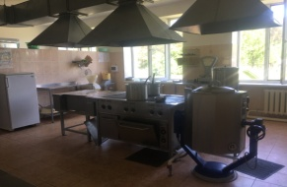  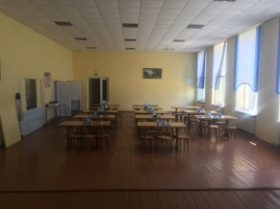
Государственное учреждения образования «Учебно-педагогический комплекс Кревский ясли-сад-средняя школа» | ул. Богдановская, д. 26, аг. Крево, Сморгонский район, Гродненская область | Двухэтажное здание. Центральное газо-, водоснабжение и отопление, центральная канализация, есть освещение. | помещение столовой, общей площадью 91,5 кв.м. | Проведение организационных мероприятий | Прямой договор аренды | Коэффициент в зависимости от спроса на недвижимое имущество установлен в размере 3,0 к базовой ставке. | 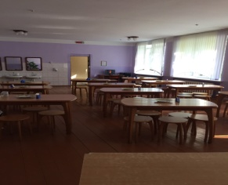  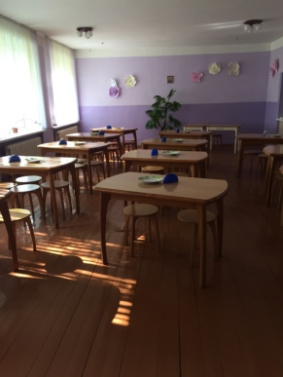  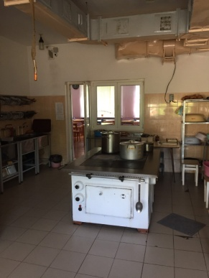
Государственное учреждения образования «Учебно-педагогический комплекс Осиновщизненский ясли-сад-начальная школа» | аг. Осиновщизна, Сморгонский район, Гродненская область; | Двухэтажное здание. Полы – деревянные. Кровля рулонная. центральное газо-, водоснабжение и отопление, центральная канализация. | помещения столовой, общей площадью 37,62 кв.м. и спортивного зала, общей площадью 59,85 кв.м. | Проведение организационных мероприятий | Прямой договор аренды | Коэффициент в зависимости от спроса на недвижимое имущество установлен в размере 3,0 к базовой ставке. | 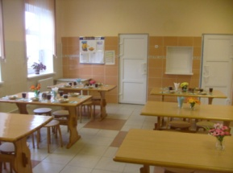  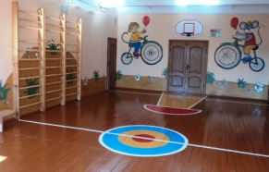
Государственное учреждения образования «Учебно-педагогический комплекс Синьковский ясли-сад-средняя школа» | ул. Школьная, д. 1, аг.Синьки, Сморгонский район, Гродненская область | Двухэтажное здание. Полы – деревянные. Кровля рулонная. центральное газо-, водоснабжение и отопление, центральная канализация. | помещение актового зала, общей площадью 100,6 кв.м., помещение спортивного зала 149,2 кв.м,  помещение столовой, общей площадью 117,3 кв.м., | Проведение организационных мероприятий | Прямой договор аренды | Коэффициент в зависимости от спроса на недвижимое имущество установлен в размере 3,0 к базовой ставке. | 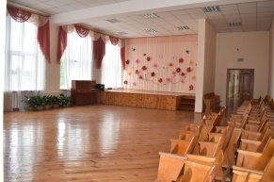  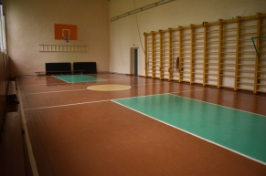  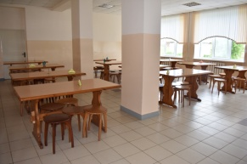  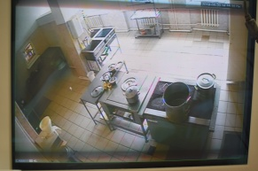
Государственное учреждения образования «Учебно-педагогический комплекс Сыроваткинский ясли-сад-средняя школа» | ул. Школьная, д. 2, д.Сыроватки, Сморгонский район, Гродненская область | Двухэтажное здание. Центральное газо-, водоснабжение и отопление, центральная канализация, есть освещение. | помещение столовой, общей площадью 123,42 кв.м. | Проведение организационных мероприятий | Прямой договор аренды | Коэффициент в зависимости от спроса на недвижимое имущество установлен в размере 3,0 к базовой ставке. | 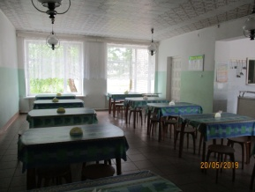  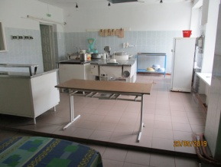  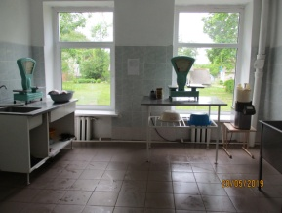  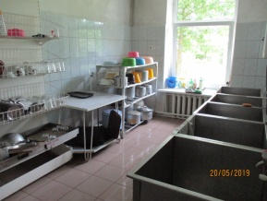
Государственное учреждения образования «Сольская средняя школа» | ул. Комсомольская, д. 25, аг. Солы, Сморгонский район, Гродненская область | Двухэтажное здание. Центральное газо-, водоснабжение и отопление, центральная канализация, есть освещение. | помещение столовой, общей площадью 146 кв.м. | Проведение организационных мероприятий | Прямой договор аренды | Коэффициент в зависимости от спроса на недвижимое имущество установлен в размере 3,0 к базовой ставке. | 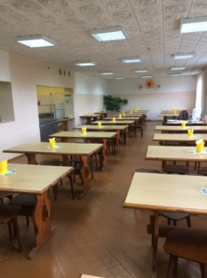  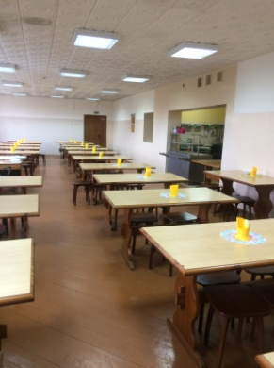  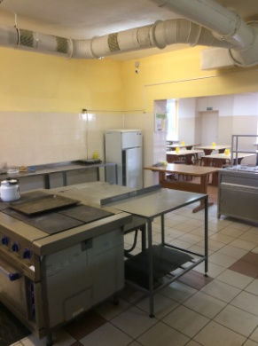

Тапуть 6 31 19

